**UNIDAD ACADÉMICA MULTIDISCIPLINARIA MANTE**

**ARQUITECTURA DE COMPUTADORAS**

Reporte:

Práctica. Semáforo Doble (modo normal/nocturno)

Alumnos(as):

* + - * Castro Márquez Cristian
* García Segura América Yanely
* Gómez Martínez Jesús Roberto
* López Camacho Jonathan Valentín
* Ramírez Bustos Joshua Romany

Maestro(a):

López Piña Daniel

Ciudad Mante, Tamaulipas Septiembre, 2025

**Contenido**

**Introducción** 3

**Desarrollo** 4

**Conclusión** 7

# **Introducción**

En el ámbito de la Arquitectura de Computadoras, la aplicación práctica de los conocimientos teóricos es fundamental para comprender la interacción entre el hardware y el software a nivel de sistema embebido. Este reporte documenta la evidencia de la práctica "Semáforo Doble (Modo Normal/Nocturno)", cuyo objetivo principal fue diseñar, simular e implementar un sistema de control basado en el microcontrolador PIC16F877A, emulando el funcionamiento de un cruce semafórico con dos modos de operación: un modo normal, que ejecuta una secuencia cíclica completa de luces (verde, ámbar y rojo) para regular el tráfico, y un modo nocturno, que activa una secuencia intermitente en ámbar para indicar precaución en horarios de bajo flujo vehicular.

Más allá del ámbito académico, este tipo de sistemas tiene una relevancia significativa en la vida real, ya que los semáforos inteligentes son componentes críticos en la infraestructura de transporte urbano. Su correcto funcionamiento no solo optimiza el flujo vehicular y reduce los tiempos de espera, sino que también previene accidentes de tránsito y contribuye al ahorro de energía mediante la adaptación a las condiciones de tráfico en diferentes horarios. La implementación de modos diferenciados, como el nocturno, refleja cómo la tecnología embebida puede responder de manera eficiente a las necesidades variables de la sociedad, demostrando cómo la automatización y el control computarizado mejoran la calidad de vida en entornos urbanos. Esta práctica permitió poner en práctica conceptos esenciales de la arquitectura, como la programación de entradas y salidas (I/O), la gestión de temporizadores y el manejo de interrupciones, simulando escenarios reales donde la precisión y la confiabilidad son indispensables. Además, destacó la importancia de diseñar sistemas robustos y eficientes, capaces de operar en condiciones diversas y con recursos limitados, tal como ocurre en aplicaciones industriales y urbanas reales.

# **Desarrollo**

La práctica realizada consistió en el diseño y construcción de un semáforo doble con dos modos de funcionamiento: normal y nocturno. El objetivo fue implementar el control de un sistema de semáforo en un protoboard utilizando un microcontrolador, simulando las condiciones reales de tránsito. El modo normal reproduce la secuencia clásica de un semáforo en donde se alternan los colores rojo, verde y amarillo para controlar el paso de vehículos en dos sentidos. En el modo nocturno, el semáforo opera únicamente con el color amarillo intermitente, que indica precaución durante horas de bajo flujo vehicular.

Para el desarrollo de la práctica se utilizaron un protoboard, un microcontrolador, seis LEDs (dos rojos, dos amarillos y dos verdes), resistencias de 220 ohm para la protección de los LEDs, un módulo regulador de voltaje alimentado a través de USB y cables de conexión. El montaje consistió en colocar los LEDs en pares, representando dos semáforos enfrentados, y conectarlos al microcontrolador con las resistencias en serie. El módulo de alimentación se encargó de proporcionar 5V estables al circuito.

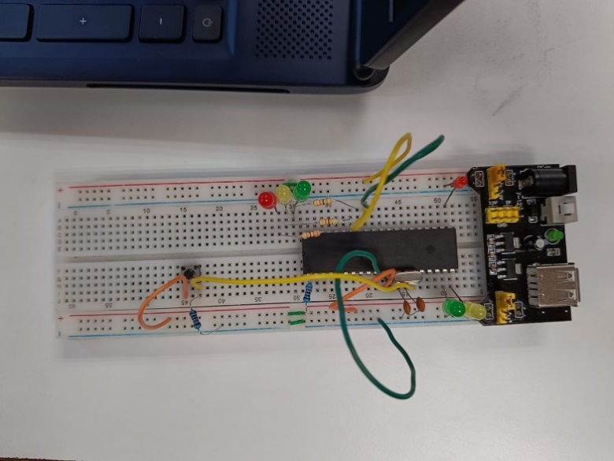

Imagen 1. Conexión de los componentes para la realización de los semáforos

La programación del microcontrolador contempló las dos modalidades de operación. En el modo normal, un semáforo inicia en rojo y el otro en verde. Después de un tiempo determinado, el verde pasa a amarillo y posteriormente a rojo, mientras que el otro semáforo cambia de rojo a verde, repitiendo la secuencia indefinidamente. En el modo nocturno, ambos semáforos funcionan únicamente con el LED amarillo intermitente que enciende y apaga cada medio segundo. La selección de modo se controló mediante un botón conectado a una entrada digital del microcontrolador.

Durante las pruebas se observó que en el modo normal la secuencia de los semáforos se ejecutaba correctamente, simulando el control de tránsito en una intersección real. El paso de un semáforo en verde coincidía con el rojo del otro, y la transición con amarillo permitió que el cambio fuera más realista. En el modo nocturno, los LEDs amarillos parpadearon de manera simultánea en ambos semáforos, cumpliendo la función de advertencia vial.

Imagen . Prueba del funcionamiento correcto del circuito

**Código**

// Programa Semaforo Doble PIC16F877A con Modo Nocturno

// Compilador: MikroC PRO for PIC

void main() {

// Configuración de puertos

TRISB = 0x00; // Puerto B como salida (Semaforo 1)

TRISD = 0x00; // Puerto D como salida (Semaforo 2)

TRISC = 0x01; // RC0 como entrada (Botón modo nocturno)

PORTB = 0x00;

PORTD = 0x00;

while(1){

if(PORTC.F0 == 1){ // Si se presiona el botón -> MODO NOCTURNO

// Parpadean amarillo y rojo de ambos semáforos

PORTB = 0b00000110; // Amarillo1 (RB1) + Rojo1 (RB2)

PORTD = 0b00000110; // Amarillo2 (RD1) + Rojo2 (RD2)

Delay_ms(500); // medio segundo encendidos

PORTB = 0x00; // Apagar luces

PORTD = 0x00;

Delay_ms(500); // medio segundo apagados

}

else{ // Secuencia normal

// --- Semaforo 1 en verde, Semaforo 2 en rojo ---

PORTB = 0b00000001; // Verde1 ON (RB0)

PORTD = 0b00000100; // Rojo2 ON (RD2)

Delay_ms(5000); // 5 segundos

// --- Semaforo 1 en amarillo, Semaforo 2 en rojo ---

PORTB = 0b00000010; // Amarillo1 ON (RB1)

PORTD = 0b00000100; // Rojo2 ON (RD2)

Delay_ms(2000); // 2 segundos

// --- Semaforo 1 en rojo, Semaforo 2 en verde ---

PORTB = 0b00000100; // Rojo1 ON (RB2)

PORTD = 0b00000001; // Verde2 ON (RD0)

Delay_ms(5000); // 5 segundos

// --- Semaforo 1 en rojo, Semaforo 2 en amarillo ---

PORTB = 0b00000100; // Rojo1 ON (RB2)

PORTD = 0b00000010; // Amarillo2 ON (RD1)

Delay_ms(2000); // 2 segundos

}

}

}

# **Conclusión**

En Conclusión, la realización de la práctica "Semáforo Doble (Modo Normal/Nocturno)" resultó en la implementación exitosa de un sistema de control que cumple con los requisitos funcionales establecidos. Se logró demostrar de manera efectiva cómo los fundamentos de la Arquitectura de Computadoras, específicamente el manejo de puertos de E/S, las interrupciones y los algoritmos de temporización. la comprensión teórica de los componentes de un sistema computacional, sino que también destacó la importancia del diseño lógico y la optimización del software para interactuar con el hardware. A través de este proyecto, se logró comprender cómo el microcontrolador PIC16F877A actúa como una unidad de procesamiento central capaz de gestionar hardware periférico mediante programación eficiente, replicando comportamientos presentes en sistemas de control urbanos, como los semáforos adaptativos. Esta práctica no solo reforzó el entendimiento teórico sobre cómo operan los sistemas computacionales embedded, sino que también evidenció su impacto en la vida real: los semáforos inteligentes mejoran la seguridadvial, optimizan el flujo de tránsito y adaptan su funcionamiento a condiciones variables (como el modo nocturno), demostrando cómo la tecnología embedded contribuye a crear ciudades más eficientes y seguras

**Enlace del Repositorio en GitHub:** <https://github.com/america04/Practicas7E>